**《现代冬季两项》学 习 指 南**

**学习目标**

1、了解冬奥，了解现代冬季两项的具体内容。

2、提升学生对冬奥的认识，积极参与冬奥活动。

**学习任务单**

**【课前活动】**

活动一：

1、准备好计算机、iPad、手机等电子设备，并确保居家环境下网络的畅通，以便进行线上体育理论课内容的学习。

2、注意用眼安全，理论学习过程中请小朋友们与电子设备保持一定的距离。

**【课上活动】**

活动二：

1. 了解冬奥相关知识

冬奥简称、冬奥项目



1. 了解现代冬季两项的组成部分

越野滑雪、射击

1. 现代冬季两项的起源和在中国的发展

挪威、中国首先在解放军滑雪队开展

1. 介绍部分比赛规则

男子20、10公里、女子15、7.5公里、接力

1. 介绍比赛用枪

运动步枪

1. 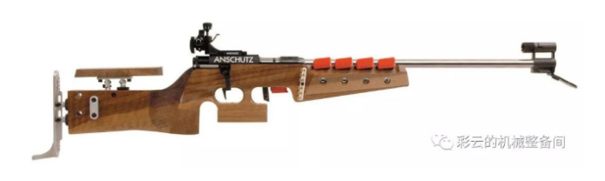我国优秀运动员

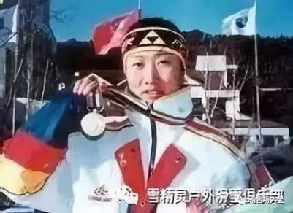于淑梅

活动三：请你将现代冬季两项的相关知识与家人分享。

**【课后活动】**

活动四：

在理论课学习后我们一起进行眼睛保健操的练习，保护好我们的眼睛。